Draga učenka, dragi učenec !

Pošiljam ti navodila za delo doma za teden, ki je pred nami, od 30. 3. do 3. 4.

Če ti kar koli ni jasno ali imaš dodatna vprašanja, mi lahko sporočiš na mail, ki se glasi : [darja@gorup.eu](mailto:darja@gorup.eu)

1. ura

Upam, da si rešil delovne liste oz. odgovoril na vprašanja, ki sem jih poslala. Ko se bomo ponovno videli, bom zvezke pregledala. Utrjevanju snovi smo namenili kar več ur in upam, da ti je šlo delo dobro od rok.

Prejšnji teden smo tako zaključili poglavje o 2. svetovni vojni, ki je vzela veliko človeških življenj in povzročila ogromno materialno škodo. Trajala je kar 6 let in en dan, saj se je začela 1. sept. 1939, končala pa 2. sept. 1945.

Z današnjo uro prehajamo na novo poglavje, ki govori o naši zgodovini, zgodovini Slovencev, v času med obema vojnama ter med 2. svetovno vojno.

Odpri učb. na str. 79 – 84

Za uvod nam knjiga prikazuje dva zemljevida : zgornjega, ki kaže soško fronto in spodnjega, ki govori o nastanku nove države po koncu 1. svetovne vojne – Kraljevine Srbov, Hrvatov in Slovencev.

Mi smo o soški fronti govorili dovolj v sklopu 1. svetovne vojne, bili smo tudi v muzeju v Kobaridu in v šoli ste pisali delovni list, ki je bil ocenjen. Zato bomo snov na str. 81 izpustili in začeli z naslednjo, na str.83.

Napiši v zvezek naslov, najprej poglavje, nato naslov današnje snovi :

**SLOVENCI V 20. STOLETJU**

**NASTANEK KRALJEVINE SRBOV, HRVATOV IN SLOVENCEV**

Odpri učb. str. 83

Snov bomo začeli pri letu 1917 -> Če se spomniš, se je takrat pripravljala 12. soška bitka pri Kobaridu. Oktobra istega leta so AO čete ob pomoči nemških premagale italijansko vojsko in jo potisnile do reke Piave.

Na Dunaju, ki je bil še vedno naše glavno mesto, pa je ponovno oživelo parlamentarno delo. Poslanci državnega zbora so razpravljali o tem, v kakšni državi želijo živeti, ko bo vojne konec.

Nastala sta dva načrta – rečemo jima deklaracije ali izjave : majniška in krfska. Obe sta bili podpisani in prebrani leta 1917, vendar sta videli usodo Slovencev bistveno drugače.

Majniška izjava se imenuje po mesecu, v katerem je bila prebrana, krfska pa po grškem otoku Krf, kjer je bila napisana.

Tvoja naloga je, da prebereš snov iz učb. (str. 83) in oblikuješ zapis v zvezek. V pomoč ti je lahko moj zapis, ti ga ustrezno razširi.

1. Deklaraciji (izjavi) o usodi Slovencev ob koncu 1. svetovne vojne :

* Majniška deklaracija : Napiši, kdo so bili njeni avtorji, ki so se povezali v Jugoslovanski klub, kje je bila prebrana, kdaj, kakšno državo je predvidevala.
* Krfska deklaracija : Napiši, kdo je tvoril Jugoslovanski odbor, ki je bil avtor te izjave ter kakšno državo je predvidela.

Če si opazil, je razlika med njima bistvena : Majniška izjava računa na obstoj AO in želi, da bi Slovenci ostali del te države, ampak nekoliko preoblikovane. Krfska izjava pa računa na propad AO in se zavzema za nekakšno samostojno Jugoslavijo vendar pod vodstvom srbske kraljeve rodbine.

Potem so šli dogodki svojo pot dalje. V letu, ki je sledilo, je AO vojno izgubila. Tik pred koncem vojne so J Slovani, živeči v AO (Slovenci, Hrvati in Srbi iz Vojvodine) pohiteli, ker so se zbali za svojo usodo in ustanovili svojo državo Državo Slovencev, Hrvatov in Srbov (pazi na vrstni red narodov !).

Zapiši naslednjo točko.

1. Nastanek Države Slovencev, Hrvatov in Srbov 29. okt. 1918

* Združevala je jugoslovanske narode do takrat živeče pod AO. Glavno mesto je bil Zagreb.
* Predsednik vlade je bil slovenski politik Anton Korošec.
* Država je bila urejena federativno :

V Ljubljani so ustanovili slovensko vlado, ki je prevzela zakonodajno in izvršilno oblast.

Učb. str. 83 – Preberi rubriko Ali veš, ki govori o tej državi.

Oglej si znamko te države z imenom Verigar. Pomisli, od kod tako ime.

Država pa je imela bolj kratko zgodovino. Obstajala je le dober mesec, ker je imela veliko težav.

V učb. na str. 84 preberi, s kakšnimi težavami se je otepala ta nova država. Najbolj preča je bila prva – mednarodno ni bila priznana. Ne pozabi, da je AO vojno izgubila in na pariški mirovni konferenci ni imela nobene besede.

Izpiši težave te nove države k 3. točki.

1. Problemi nove države : Razširi !

Zaradi težav, s katerimi se je otepala Države Slovencev, Hrvatov in Srbov so njeni politiki vedno bolj resno razmišljali o povezavi s Kraljevino Srbijo, ki pa je 1. sv. vojno dobila, ker je bila na zmagoviti – antantni strani.

In dogodilo se je ravno to.

Zapiši k naslednji točki :

1. Združitev Države Slovencev, Hrvatov in Srbov s Kraljevino Srbijo v

* Kraljevino Srbov, Hrvatov in Slovencev (Kraljevina SHS) 🡪 1. dec. 1918 pod srbsko vladarsko rodbino Karađorđević. ( Pazi na vrstni red narodov, ki se spremeni !)
* Osnova je bila krfska deklaracija.
* Leta 1929 se je preimenovala v Kraljevino Jugoslavijo.

Odpri učb. na str. 79 in poglej obseg Kraljevine SHS. Razmisli, ali je tudi Postojna spadala pod to državo.

1. ura

To uro bomo spoznali, da je bila usoda Postojne po koncu 1. vojne drugačna. Če se spomniš, je antanta v londonskem sporazumu iz leta 1915 obljubila Italiji, poleg ostalega ozemlja, tudi našo Primorsko s Postojno vred. To se je potem tudi zgodilo. Postojna ni spadala pod Kraljevino SHS.

Danes bomo spoznali, kako so po koncu vojne določali naše državne meje. Že okt. 1918, ko je nastala Država Slovencev, Hrvatov in Srbov, se je izkazalo, da nima država rešenih treh državnih mej -> z Italijo, Avstrijo in Madžarsko.

Odpri učbenik na str. 85 in poglej zemljevid, ki prikazuje sporna mejna ozemlja s temnejšo zeleno barvo.

Napiši naslov :

**BOJ ZA SLOVENSKO SEVERNO IN ZAHODNO MEJO**

Zapiši na kratko k 1. točki.

1. Skrb za meje ob koncu vojne na Primorskem, na Koroškem in v Prekmurju.

Najprej bomo spoznali, kako so reševali našo S mejo. Ker je meja z Avstrijo dolga, so reševali ločeno njen štajerski del nato šele koroškega.

Preberi iz učb. prve tri odstavke, ki govorijo o uspešno rešenem štajerskem delu meje. Z rdečo je izpisano ime Rudolfa Maistra, ki je bil najbolj zaslužen borec za našo S mejo. Po njegovi zaslugi je Maribor danes slovenski.

Na str. 86 preberi podrobnosti iz njegovega življenja.

Nadaljuj na str. 85 in preberi, do kakšnih zapletov je prišlo na Koroškem. Tam pa vojaška akcija Malgaja ni bila tako uspešna, iz Beograda ni bilo pravočasne pomoči (takrat je bila že Kraljevina SHS) in na konferenci v Saint Germainu, ki je ravno takrat potekala, so določili, naj se na Koroškem izpelje plebiscit. Pojem boš moral znati razložiti.

Zapiši v zvezek :

1. Boj za S mejo

* Štajerski del : General Rudolf Maister je s slovensko vojsko že nov. 1918 zasedel Maribor, razorožil nemško vojsko in postavil mejo na etnično.
* Koroški del meje : Nadporočnik Franc Malgaj je zasedel Dravograd -> vladi obeh držav se dogovorita o meji na Dravi. Malgaj je vojsko razpustil, avstrijska stran pa se dogovora ni držala in je poslala vojsko do Karavank.
* Na konferenci v Saint Germainu so za Koroško določili plebiscit ( = splošno ljudsko glasovanje o politični pripadnosti ).

Prvo točko si le prepisal, da ti bo lažje. Sedaj pa preberi iz učb. na isti strani, kako je potekal plebiscit in naredi povzetek k naslednji točki.

1. Potek plebiscita 10. 10. 1920

Preberi rubriko Ali veš in si oglej dopisnico, s katero so v Kraljevini SHS prepričevali ljudi, naj glasujejo za novo državo Kraljevino SHS.

Na kakšen način prikazuje Avstrijo ?

Meja z Italijo je bila še bolj zapletena in so jo reševali politično (na konferencah) in ne vojaško.

Iz učb. na str. 86 preberi o »bojih« za zahodno mejo.

Na koncu je obveljalo, kar sta se državi dogovorili v severnoitalijanskem mestu Rapallo. Pogodbi, ki sta jo tam zapisali rečemo rapalska pogodba in je zakoličila mejo med Italijo in Jugoslavijo za 20 let. Postojna je bila dodeljena Italiji, Planina pa je bila prepolovljena. Domačini še vedno vedo, v kateri državi je bila njihova hiša.

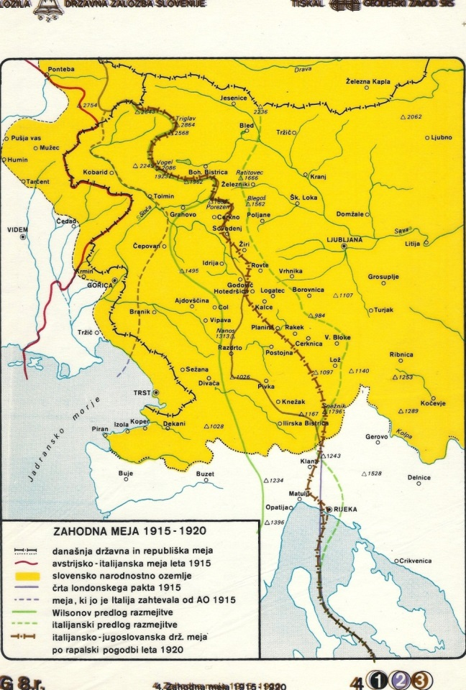

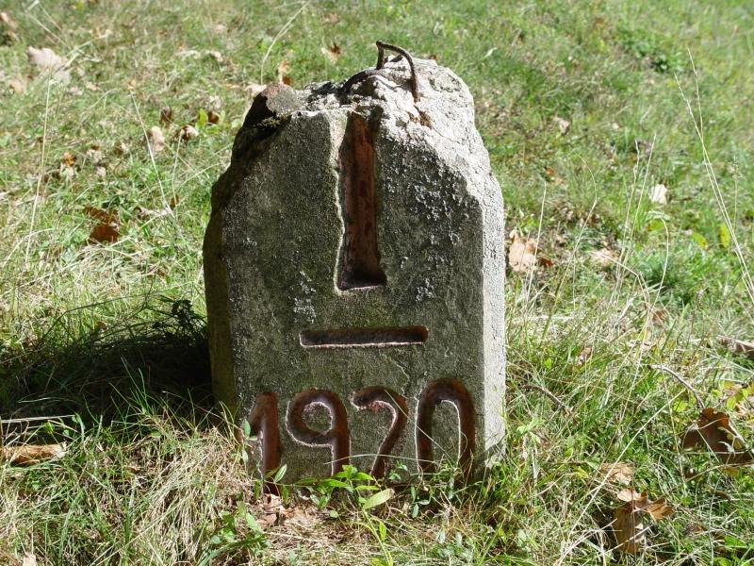

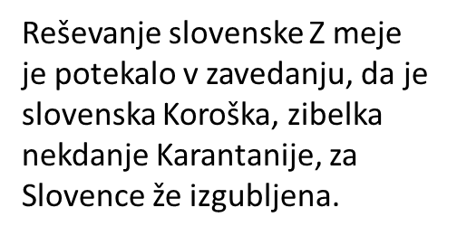

Poglej na legendo, kje je potekala rapalska meja od leta 1920 dalje.

Zapiši še zadnjo točko.

1. Meja z Italijo – rapalska pogodba, podpisana v mestu Rapallo v S Italiji med Italijo in Kraljevino SHS leta 1920.

* Preberi iz učb., kje je meja potekala in prepiši v zvezek. Napiši tudi, kaj je Italiaj še dobila poleg našega ozemlja.

Pojmi, ki jih je treba poznati : majniška deklaracija, krfska deklaracija, Anton Korošec, Država SHS, Kraljevina SHS, Karađorđevići, Rudolf Maister, etnična meja, plebiscit, rapalska meja